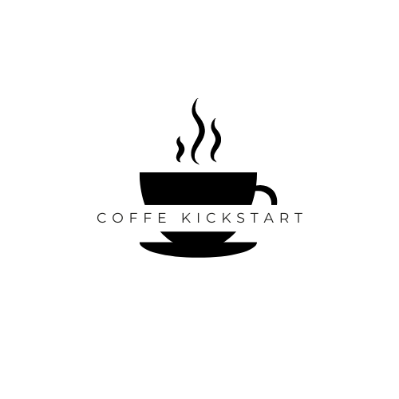

**Integrantes del equipo:**

Alexis Silva Cobos # 19323

David Esteban Calderón Mireles #19332

Ángel Israel Montoya Gallegos # 19325

Kevin Jared valencia Zárate # 19300

Luis Alberto Lara Torres #19358

<https://github.com/AlexisscDeveloper/Coffee-KickStart?tab=readme-ov-file#coffee-kickstart>